北京市办理“门诊特殊病”备案须知

一、业务描述

此事项包括基本医疗保险参保人员本市就医特殊病种备案的办理和基本医疗保险参保人员异地就医特殊病种备案的办理。

二、办理流程

**1. 申请条件**

参保人员患下列疾病的可以提出特殊病种申请：

（1）恶性肿瘤门诊治疗；

（2）肾透析；

（3）肾移植术后抗排异治疗；

（4）血友病；

（5）再生障碍性贫血；

（6）肝移植术后抗排异治疗；

（7）肝肾联合移植术后抗排异治疗；

（8）心脏移植术后抗排异治疗；

（9）肺移植术后抗排异治疗；

（10）多发性硬化；

（11）眼底病变眼内注射治疗；

（12）重性精神病；

（13）肺动脉高压靶向治疗；

（14）耐多药结核；

（15）C型尼曼匹克病；

（16）中重度过敏性哮喘生物制剂治疗；

（17）特发性肺纤维化抗纤维化治疗。

**2. 本地就医特病备案**

注：

（1）文字版办理流程及材料请扫描下方二维码获取。

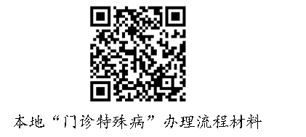

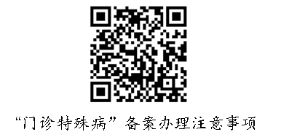（2）北京市办理“门诊特殊病”备案办理注意事项请扫描下方二维码获取。

（3）《北京市医疗保险特殊病种备案申报表》本地就医的到本人申请进行门诊特殊病治疗的定点医疗机构医保办公室领取；或扫描下方二维码获取。

**3. 异地就医特病备案**

注：

（1）文字版办理流程及材料请扫描下方二维码获取。

（2）北京市门慢特病跨省异地结算医院名单查询途径请扫描下二维码获取。

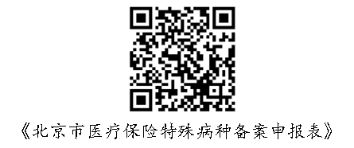（3）《北京市医疗保险特殊病种备案申报表》请扫描下方二维码获取。

三、办理材料

1、基本医疗保险参保人员本市就医特殊病种备案的办理材料：

（1）社保卡或医保电子凭证。

（2）《北京市医疗保险特殊病种备案申报表》

2、基本医疗保险参保人员异地就医特殊病种备案的办理材料：

（1）《北京市医疗保险特殊病种备案申报表》

（2）特殊病种诊断证明

四、办理地点

1.基本医疗保险参保人员本地就医特殊病种备案的办理：

选定的定点医疗机构、相关区医疗保险经办机构。

2.基本医疗保险参保人员异地就医特殊病种备案的办理：

各区医疗保险经办机构。

五、办理时限

即时办理。

六、咨询电话：

010-53918743